第十二节 海峡竞速

|  |  |
| --- | --- |
| 课程内容 | 帮助驾驶着小船的米乐熊在水流湍急的海峡中顺利通关。 |
| 课程时间 | 45 分钟 |
| 教学目标 | 1.成功编写米乐熊海峡竞速的程序。 |
| 教学难点 | 陷阱的制作。 |
| 设备要求 | 音响、A4 纸、笔 |

Ps:教案内容仅为老师提供参考资料，一切以实际上课情况和教师讲课习惯为主

一、课堂导入

第一小节（课程复习）

|  |  |
| --- | --- |
| （教师）《教室介绍学校，以及自我介绍》同学们大家好，今天  的编程课堂又要开始了，老师希望同学在完成今天课程的同时也不要 忘记了上次课程的知识。上节课我们完成了峡谷冒险的程序用鼠标控  制米乐熊穿越危险密布的大峡谷。大家还记得吗？  那么接下来我们就跟随着熊博士的脚步，来回顾一下我们上节课 所用到的知识吧。 | 1 分钟 |
| 播放视频 1：课程导入（第一部分）0 - 55s | 1 分钟 |
| 第二小节（课程导入） |  |
| （教师）温故而知新可以为师矣！同学们也要记得每天复习自己  所学的知识哦！复习了上节课我们学习的知识，今天我们会随着熊博 士创作什么样的作品呢？就让熊博士来向我们展示一下我们今天要所  完成的完整程序吧。 | 1 分钟 |
| 播放视频 1：课程导入（第二部分）55s - 1min40s | 1 分钟 |
| （师生互动：提问模式）  教师提问：看完视频后相信大家已经明白我们今天的任务就是帮 助米乐熊完成海峡竞速的游戏了。大家来思考一下今天我们要如何帮  助米乐熊进行移动呢？通过电脑中的那种设备呢？欢迎同学们踊跃回  答。 同学回答：鼠标 | 1 分钟 |
| 二、绘制流程 | |
| 第三小节（流程图） |  |
| （教师）同学们回答的非常好，整个程序的效果已经演示过了，  现在我们一起来分析下这节课的流程吧！这节课和上节课一样在点击 开始程序后，我们首先初始化小船的位置、以及造型，之后用鼠标控  制小船前进，紧接着是制作小船碰到墙壁失败的反应，还有成功后获 胜的喜悦。接着就是要添加水阀角色以及与小船碰到水阀的反应，最  后制作暗流的加速效果与计时器，这样整个程序就大功告成了。好 啦，现在我们来看一下熊博士为我们带来的流程解析，和老师一起来 绘制一下流程图吧。 | 1 分钟 |
| 播放视频 2：绘制流程 0 - 34s | 1 分钟 |
| （师生互动）同学们一起来动手回忆一下刚刚的视频内容，绘制  出我们整个程序的流程，从第一步初始化开始，来一起试一下吧（保 | 1 分钟 |

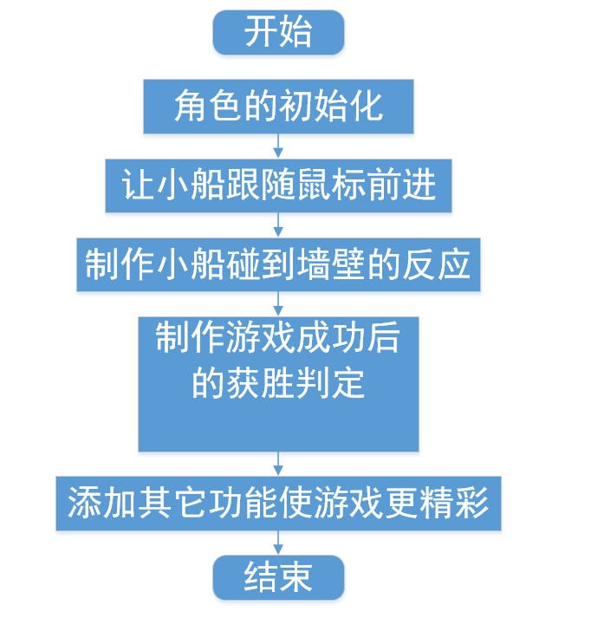

|  |  |
| --- | --- |
| 证每个学生编写出正确的程序流程图）。 |  |
| 第四小节（流程图） |  |
| 分解流程图 | 1 分钟 |
| （教师）程序流程图绘制完成，通过我们的流程我们就可以一步  一步的完成今天的程序了，大家一起来动手试试看，把我们今天要完 成的流程用流程图绘制出来吧。  （绘制流程图）  绘制成功之后就准备开始编程打开我们今天的页面，要开始本节 课的课程了。 | 1 分钟 |

|  |  |
| --- | --- |
| 三、编写程序 | |
| 第五小节（小船的初始化） |  |
| （教师）流程图已经绘画完毕了接下来就进入我们的编程环节  了。我们先来做一下米乐熊的初始化，固定一下米乐熊的初始位置和 它的大小。现在来看一看熊博士是怎样处理的吧。 | 1 分钟 |
| 播放视频 3：编写程序 （第一部分）0 - 51s | 1 分钟 |
| （师生互动：编写程序）看完了这段视频，同学们就跟着一起来  做一下吧，我们先点击小船角色来到它的脚本区对它进行编程。  （同学们操作，老师帮助，保证每一个同学完成。） | 1 分钟 |
| 第六小节（小船跟随鼠标方向） |  |
| （教师）小船的初始化已经做好了，那接下来我们一起来制作小船  面向鼠标方向前进的动作吧！让小船可以随着我们鼠标的移动而移动。 具体的制作过程我们一起来听听熊博士的讲解吧。 | 1 分钟 |
| 播放视频 3：编写程序（第二部分）51s - 2min | 2 分钟 |
| （师生互动：编写程序）制作小船面向鼠标方向前进。  让小船可以随着我们鼠标的移动而改变方向进而前进，和上节课 的让米乐熊随着鼠标前进略有不同哦！大家自己动手来完成一下吧！  （同学们操作，老师帮助，保证学生完成角色的动作和判断） | 2 分钟 |

第七小节（失败与成功的判断）

（教师）现在小船的初始化以及移动已经制作完毕了，小船已经可

|  |  |
| --- | --- |
| 以在海峡中成功游动了，但是我们发现当小船碰到四周的墙壁上时也  没有任何反应那么接下来我们来完成一下当小船碰到墙壁的失败反应 和小船顺利到达沙滩的成功反应吧！  那么接下来我们就和熊博士一起来看一看要如何完成吧！ | 1 分钟 |
| 播放视频 3：编写程序（第三部分）2min - 3min35s | 2 分钟 |
| （师生互动：编写程序）失败与成功的反应。  看完了熊博士的详细介绍后大家是不是已经跃跃欲试了呢？那现 在的时间就交给大家吧！  （同学们操作，老师助教，保证学生完成背景以及角色的挑选。） | 2 分钟 |

第八小节（陷阱的制作）

|  |  |
| --- | --- |
| （教师）现在游戏的主体程序我们已经编写完毕了但是我们的游  戏是不是缺少了一点趣味呢？小船到达沙滩取得胜利是不是过于简单 了呢？那么接下来我们就来给游戏添加一个陷阱吧！  怎么做呢？一起来和熊博士看一下吧！ | 1 分钟 |
| 播放视频 3：编写程序（第四部分）3min35s - 5min12s | 2 分钟 |
| （师生互动：编写程序）陷阱的制作。  视频看完了，相信大家已经知道如何制作陷阱、如何加快小船的行 驶速度了。那么接下来的时间交给你们大家快速的来制作一下吧！  （同学们操作，老师助教，保证完成代码。） | 2 分钟 |
| 第九小节 （计时器的功能） |  |
| （教师）现在游戏的全部程序我们已经编写完毕了，大家都很棒  哦！接下来我们就在背景区给我们的游戏添加一个计时功能，让大家在 玩游戏的时候来比一比看看谁的小船到达沙滩取得的时间更短呢？  怎么做呢？一起来和熊博士看一下吧！ | 1 分钟 |
| 播放视频 4：编写程序（第四部分）5min12s - 6min27s | 2 分钟 |
| （师生互动：编写程序）计时功能。  视频看完了，相信大家已经知道如何制作计时器的功能了。那么同 样，接下来的时间交给你们，大家快速的来制作一下吧！  （同学们操作，老师助教，保证完成代码。） | 2 分钟 |
| 课间休息 | |
| 让学生自主完成海峡竞速的代码，帮助学生解答问题。  完成代码的同学可以休息一下。 | 2 分钟 |

|  |  |
| --- | --- |
| 四、知识延伸 | |
| （教师）指令全部完成之后，到了我们的课外知识小课堂时间  了。 我们本节课讲的是海峡竞速的游戏，那么接下来老师给大家拓展一下  海峡的知识吧！  那么接下来就我们就一起来听听熊博士的知识要分享吧！ | 1 分钟 |
| 播放视频 4：知识拓展 | 2 分钟 |
| （师生互动）。看完了知识拓展大家来说一说海峡是怎么形的  吧！ |  |

（同学回答：地壳变化。）

其实海峡的形成与峡谷非常类似，都是大陆板块在相互作用下造 成的地壳变化。这是长年累月演变而成的自然奇观。

海峡是指两个水域之间的狭窄水上通道。它不仅是海上交通要 道、航运枢纽,而且历来是兵家必争之地，人称海上交通“咽喉”。海

峡是由海水通过地峡的裂缝经长期侵蚀，或海水淹没下沉的陆地低凹 处而形成的。现在大家都记住了吗？

2 分钟

五、拓展练习

第十小节 （课程总结）

播放视频 5：课程总结（该视频为静态图片，用于辅助老师总结）

|  |  |
| --- | --- |
| （教师）在这里本节课的内容就结束了，让我们一起来总结一  下本节课都学习了那些知识吧！ 首先我们学习了移到与切换造型指令先对小船做了初始化。  接着使用了到鼠标指针的距离、大于指令、移动指令、与面向  指令。并用它们与重复执行和如果那么指令相配合做出小船面向鼠 标方向前进的动作。  接着使用如果那么与碰到指令制作出小船的失败与成功。  最后使用重复执行配合右转指令让水车转动起来，制作陷阱。 最后添加变量等相关指令制作计时器功能。让我们的游戏更有  意思。 最后在知识延伸中我们学习了海峡的形成。其实海峡的形成与  峡谷非常类似，都是大陆板块在相互作用下造成的地壳变化。这是 长年累月演变而成的自然奇观。 | 3 分钟 |
| 第十小节（课后作业） |  |
| （教师）大家千万不要忘了在课下完成我们的课后作业，熊博  士在课后作业中为我们的程序添加了很多阻碍我们行动的水流，大 家一起来试一试，避开它们，我们才能成功登陆，这是我们的一个  升级的小挑战，我们一起来看一下吧。 | 0.5 分钟 |
| 播放视频 5：拓展练习 | 1 分钟 |
| （课程结束）今天的课程就到这里了，大家表现的都很不错  哦！希望同学们能够在后面的课程中继续坚持哦！多多展现自己的 奇思妙想，让我们的编程课堂更加有意思吧，我们下次编程课堂不  见不散，拜拜！ | 0.5 分钟 |